Reportage de UNSS
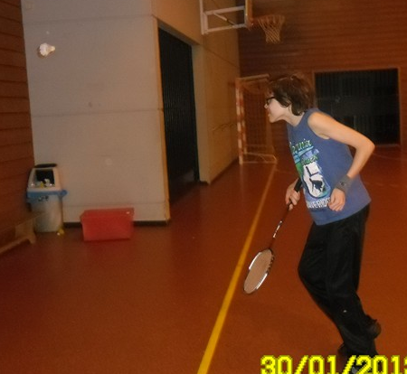
Demi-finale de badminton
Mercredi 30-01-2013

Le mercredi 30 janvier 2013, les joueurs UNSS des collèges de Sarre-Union, Drulingen et Diemeringen se sont retrouvés pour participer à la demi-finale de badminton.

Impressions des deux reporters Justine et Léa du collège de Diemeringen et les résultats des matchs.
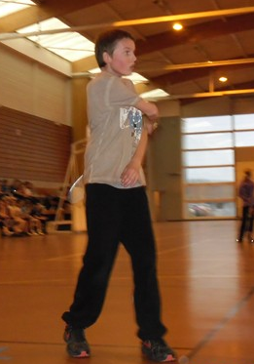
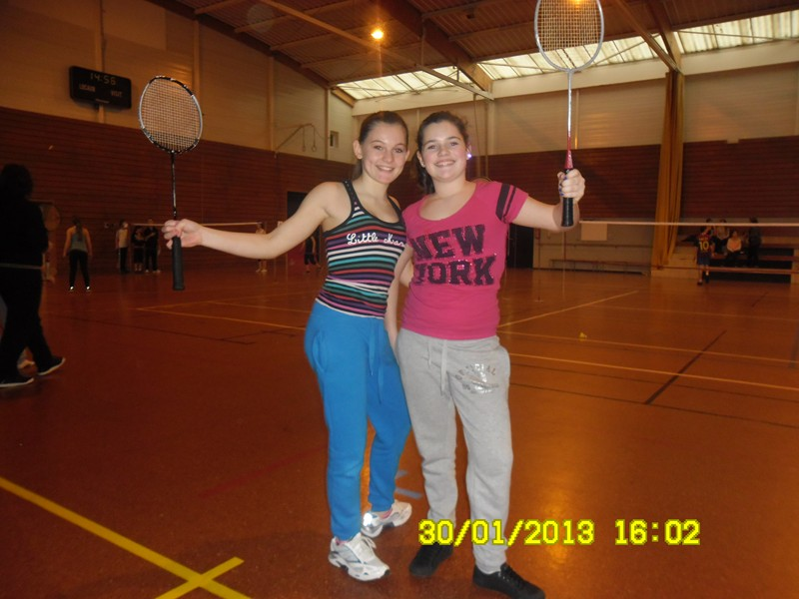
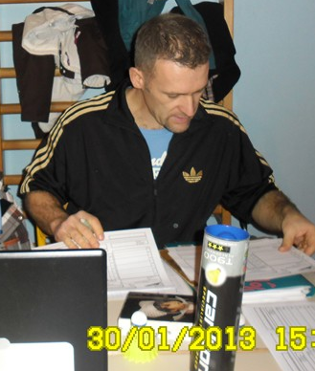
Les joueurs sont concentrés dans les matches, on entend les raquettes taper dans le volant. Ils sont une 60 centaine d’élèves qui ont participé aux matchs. Ils sont joués en simples, doubles ou mixtes. Les joueurs qui ne jouent pas sont sur les gradins. Il y a 6 terrains pour jouer. Chaque terrain est occupé par 2 ou 4 joueurs ainsi que de 2 arbitres élèves. En fin de match les joueurs et les arbitres se saluent en se serrant la main.
Les joueurs sont tout le temps en mouvement pendant les matchs !
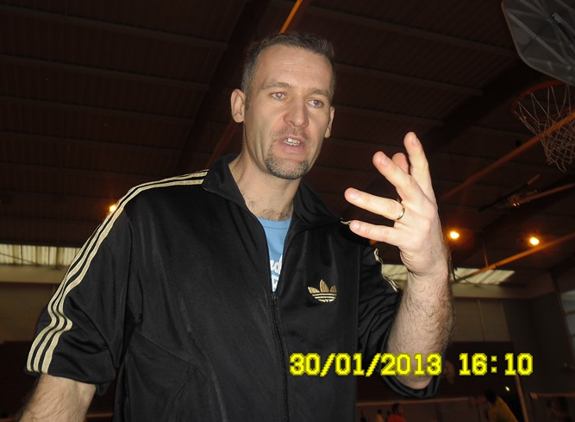
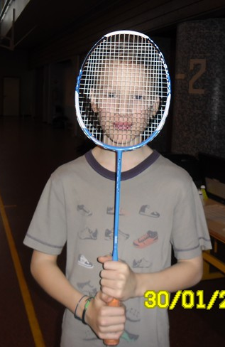
Mr Scheffknecht arbitre de temps en temps les matchs dans le terrain 5 et 6. Il organise la rotation entre tous les joueurs.
Les professeurs de Drulingen et Sarre-Union sont aussi au bord des terrains.

Les résultats :

Collèges Benjamines Benjamins

1er Drulingen 1er Drulingen.1 1er Drulingen.1
2ème Drulingen.3
2ème Sarre-Union 2ème Diemeringen

3ème Dimeringen.1 3ème Drulingen

4ème Diemeringen.2 4ème Drulingen

5ème Sarre-union.2

6ème Diemreingen.3

